**Лабораторна робота 1**

**Тема.** Налагоджування та робота у Python+PyCharm+Git-GitHub

середовищі

**Мета:** швидкий старт для роботи із системою контролю версій (СКВ) Git,

віддаленим репозиторієм GitHub та для роботи з інтерпретатором Python у

середовищі IDE PyCharm під контролем Git.

**Хід роботи**

1.Скріншот створення репозиторію на GitHub:

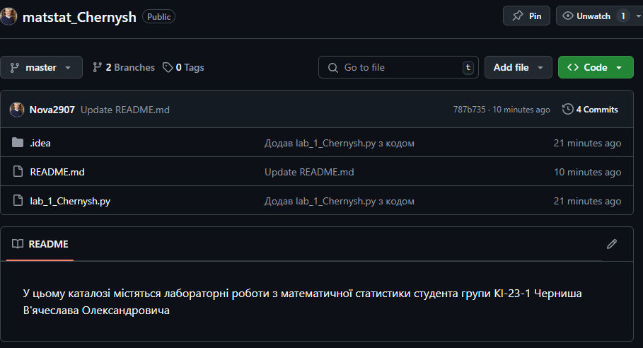

2.Скріншот створення файлу:

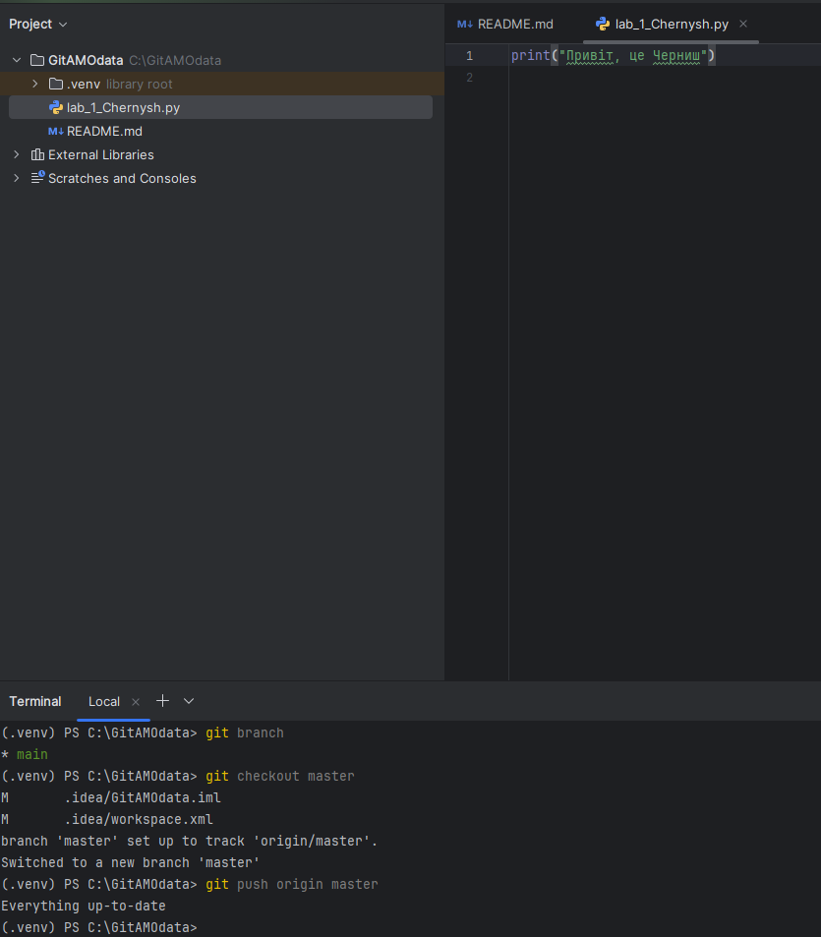

2.Скріншот виконання команди git commit:

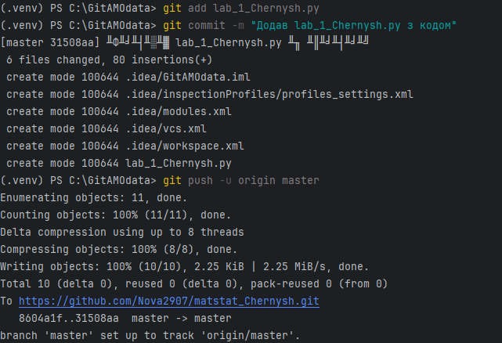

4.Скріншот репозиторію на GitHub після push:



**Контрольні запитання**

1. Що таке IDE PyCharm?

PyCharm — це інтегроване середовище розробки (IDE) для програмування на Python, яке забезпечує зручні інструменти для написання, налагодження, тестування та деплойменту Python-коду. PyCharm надає безліч функцій, таких як автозавершення коду, інтеграція з системами контролю версій (Git, SVN), підтримка вбудованих серверів для розробки веб-додатків, а також зручні інструменти для роботи з базами даних.

2. Що таке система контролю версій (СКВ) і для чого вона призначена? У чому полягає принципова відмінність СКВ SVN і GIT?

Система контролю версій (СКВ) — це програмне забезпечення, яке дозволяє зберігати історію змін файлів у проекті, а також працювати з різними версіями цих файлів. Вона дозволяє кільком розробникам працювати над одним проектом, синхронізуючи зміни і забезпечуючи можливість відновлення попередніх версій.

Принципова відмінність між SVN і Git:

* SVN (Subversion) — це централізована система контролю версій. У SVN є центральний сервер, на якому зберігається вся історія версій, і кожен розробник працює з цією копією. Зміни публікуються на сервері через центральний репозиторій.
* Git — це розподілена система контролю версій. Кожен розробник має свою повну копію репозиторію з усією історією, і всі зміни спочатку відбуваються локально. Лише потім ці зміни можуть бути відправлені в центральний репозиторій.

3. Що відбувається унаслідок виконання команди git add .?

Команда git add . додає всі зміни, які були зроблені у файлах (додані нові файли, змінені чи видалені файли), до так званого стадійованого стану, що означає, що ці зміни будуть включені в наступний коміт. Це не зберігає зміни в репозиторії, але підготовлює їх до того, щоб вони могли бути закомічені через команду git commit.

4. Що відбувається унаслідок виконання команди git commit?

Команда git commit фіксує всі зміни, які були додані до стадії через команду git add, та зберігає їх у локальному репозиторії з конкретним повідомленням, яке пояснює ці зміни. Кожен коміт має унікальний ідентифікатор (SHA-1 хеш) і додається до історії репозиторію.

5. Якою Git-командою виконується розміщення локальної копії Git-репозиторію проєкта на віддаленому, що знаходиться на GitHub?

Команда для завантаження локальних змін на віддалений репозиторій на GitHub:

git push origin main

Ця команда відправляє ваші коміти з локальної гілки (у цьому випадку main) на відповідну гілку віддаленого репозиторію, вказаного як origin.